План-схема организации дорожного движения в непосредственной близости от общеобразовательного учреждения с размещением соответствующих технических средств, маршруты движения обучающихся и расположение парковочных мест.
ОУ №56
Проезд Моторостроителей

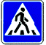

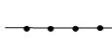
Ограждение ОУ

Направление движения транспортного потока
Искусственная неровность «Лежачий полицейский»

Искусственное освещение
Направление движения детей от остановок маршрутных
транспортных средств
Направление движения детей от остановок частных
транспортных средств

Пешеходная зона (тротуар)

Проезжая часть
План-схема района расположения ОУ, пути движения транспортных средств и обучающихся

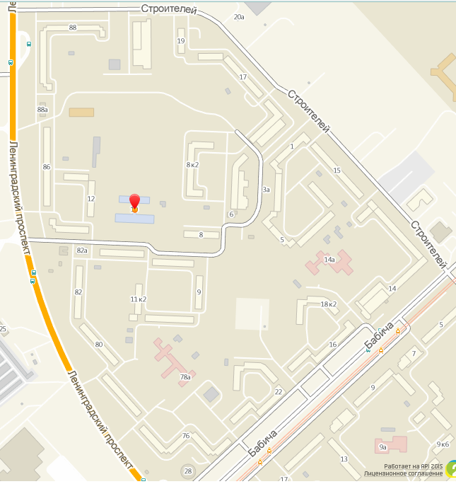
ОУ проезд Моторостроителей 10
Проезд Моторостроителей
Стадион
ЦДО
ОУ
улица
Строителей
21
Движение транспортных средств

Движение детей (учеников) в (из) ОУ
Тротуар

План-схема движения транспортных средств к местам разгрузки/погрузки и рекомендуемые пути передвижения обучающихся по территории общеобразовательного учреждения.

ОУ №56

Вьезд/выезд грузовых транспортных средств

Движение грузовых транспортных средств по территории ОУ

Движение детей и подростков на территории ОУ

Место разгрузки/погрузки

